Đề số : 02
Link figma: em từ bỏ không vẽ figma phân tích thui nha mấy thầy
1. Phân tích yêu cầu
Mục | Nội dung
Actor chính và vai trò | Khách hàng đã đăng nhập là người chủ động đặt phòng: chọn khách sạn, ngày nhận – trả phòng và loại phòng, nhập số khách, đặt thêm dịch vụ đi kèm (không bắt buộc), xác nhận đặt phòng và nhận mã đặt phòng.
Yêu cầu chức năng (4) | FR1: Hệ thống cho phép khách hàng chọn khách sạn, ngày nhận phòng và ngày trả phòng.  FR2: Hệ thống hiển thị cho khách hàng các loại phòng còn trống, cho phép chọn một loại phòng và nhập số khách.  FR3: Hệ thống cho phép chọn dịch vụ đi kèm (không bắt buộc), nhập yêu cầu đặc biệt và xem tổng chi phí dự kiến.  FR4: Khi khách bấm "Xác nhận đặt phòng", hệ thống kiểm tra loại phòng còn trống, tạo đơn đặt phòng, cấp mã đặt phòng, gửi email xác nhận và hiển thị đặt phòng thành công.
Yêu cầu phi chức năng(2) | NFR1: Hiệu năng: Hệ thống phải phản hồi nhanh (ví dụ dưới 3 giây) khi nhiều khách cùng truy cập vào mùa du lịch cao điểm, không để hai khách cùng đặt phòng cuối cùng của một loại phòng.  NFR2: Bảo mật: Thông tin thanh toán của khách phải được mã hóa khi lưu và khi truyền (HTTPS); khách chỉ xem được đơn đặt phòng của chính mình.
BR1: Ngày nhận phòng phải trong vòng 90 ngày tới; mỗi lần đặt tối đa 14 đêm -> Bước 1 | Bước 1: Khách hàng chọn khách sạn, ngày nhận phòng và ngày trả phòng. Hệ thống kiểm tra ngày nhận phòng nằm trong vòng 90 ngày tới và số đêm không quá 14.
BR2: Mỗi khách sạn có nhiều loại phòng ; mỗi loại phòng thuộc một khách sạn và có một số lượng phòng nhất định -> Bước 2 , 3 , 6 | Bước 2: Hệ thống hiển thị các loại phòng còn trống của khách sạn đã chọn.  Bước 3: Khách hàng chọn một loại phòng và nhập số khách.  Bước 6: Hệ thống kiểm tra lại loại phòng còn trống; nếu còn thì tạo đơn đặt phòng, cấp mã, gửi email xác nhận, hiển thị thành công; nếu hết thì chuyển sang luồng A2.
Điểm chưa rõ – câu hỏi | Điểm chưa rõ: Theo BR3, số khách của đơn không được vượt quá sức chứa (max_guests) của loại phòng, nhưng đặc tả Use Case không nói hệ thống kiểm tra ở bước nào và xử lý ra sao khi số khách vượt sức chứa. Luồng thay thế chỉ có A1 và A2.  Câu hỏi: Khi số khách vượt sức chứa của loại phòng, hệ thống kiểm tra ở bước 3 hay bước 6? Hệ thống báo lỗi cho khách sửa lại số khách, hay bắt khách chọn lại loại phòng khác?

2. Activity Diagram
Các bước nhỏ trong bước 6 :
6.1 . Hệ thống kiểm tra loại phòng đã chọn còn trống.
6.2 . Hệ thống tạo đơn đặt phòng.
6.3 . Hệ thống lưu giá dịch vụ đi kèm (nếu có) tại thời điểm đặt phòng.
6.4 . Hệ thống cấp mã đặt phòng.
6.5 . Hệ thống gửi email xác nhận.
6.6 . Hệ thống hiển thị thông báo đặt phòng thành công.
Luồng A2: ở bước 6.1, nếu loại phòng đã hết thì hệ thống thông báo, khách hàng quay lại bước 3 để chọn lại loại phòng.
Sơ đồ đã vẽ Activity Diagram :
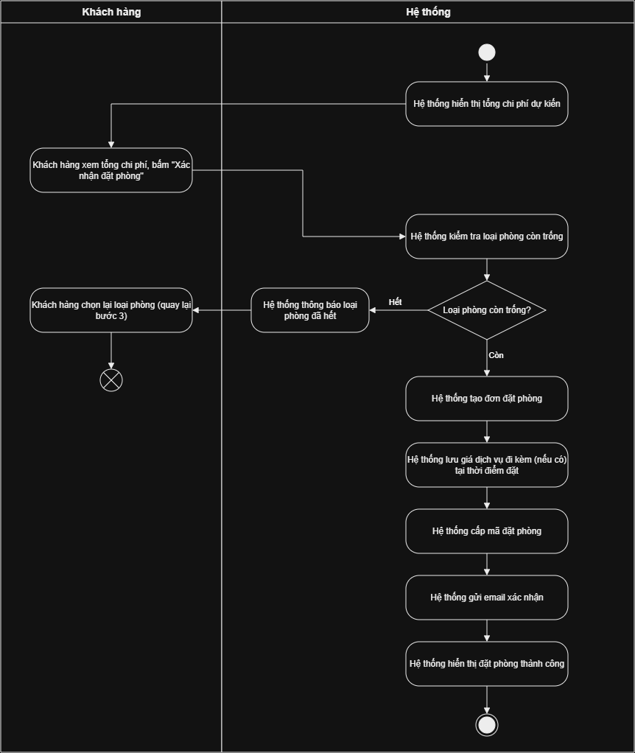

3. Thiết kế ERD

Sơ đồ ERD đã vẽ :
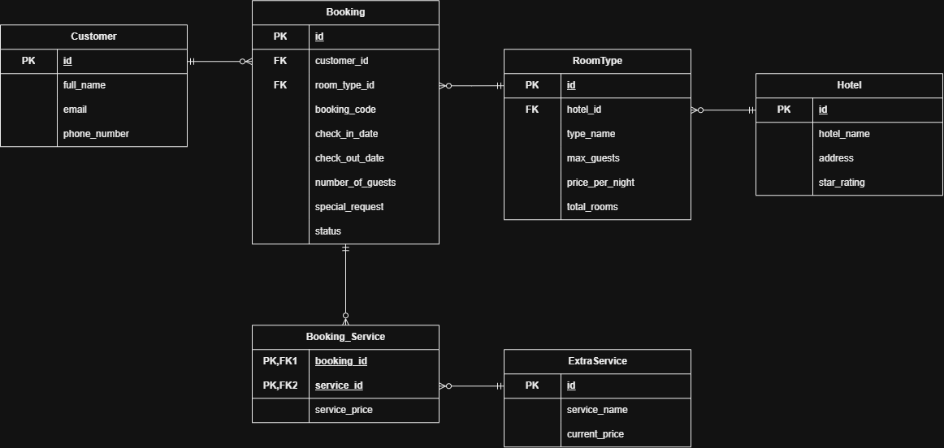
Các quan hệ và bản số trong ERD:
- Customer 1 – n Booking (khóa ngoại Booking.customer_id): một khách có nhiều đơn đặt phòng, mỗi đơn thuộc một khách.
- RoomType 1 – n Booking (khóa ngoại Booking.room_type_id): mỗi đơn thuộc một loại phòng, một loại phòng có nhiều đơn.
- Hotel 1 – n RoomType (khóa ngoại RoomType.hotel_id): mỗi khách sạn có nhiều loại phòng, mỗi loại phòng thuộc một khách sạn.
- Booking 1 – n Booking_Service và ExtraService 1 – n Booking_Service: Booking và ExtraService quan hệ n – n nên tách bảng trung gian Booking_Service, khóa chính ghép (booking_id, service_id).

Thuộc tính | Đặt ở bảng
total_rooms | RoomType (số phòng của từng loại phòng, theo BR2)
number_of_guests | Booking (số khách của từng đơn, theo BR3)
service_price | Booking_Service (giá tại thời điểm đặt, theo BR5; khác current_price của ExtraService)
Thuộc tính không nên lưu – lý do: number_of_nights | Vì number_of_nights suy ra được từ check_out_date trừ check_in_date. Nếu lưu thêm thì dư thừa và dễ sai lệch khi ngày nhận hoặc trả phòng bị sửa, nên chỉ tính khi cần.

4. UI/UX trên figma

# | Lỗi | Nguyên tắc vi phạm | Cách sửa
1 | Nút "Quay lại" xanh đặc, nổi hơn nút "Tiếp tục" (viền nhạt, chữ mờ). | Phân cấp thị giác (nút chính phải nổi nhất). | "Tiếp tục" tô xanh đặc; "Quay lại" đổi thành nút viền xám.
2 | Loại phòng dùng checkbox, chọn được nhiều loại, trong khi bước 3 chỉ chọn một loại. | Phải đúng với nghiệp vụ, ngăn lỗi. | Đổi checkbox thành radio button.
3 | Phòng Family "Còn 0 phòng" nhìn vẫn như chọn được. | Hiển thị rõ trạng thái, ngăn lỗi. | Tô xám, không cho chọn, ghi "Hết phòng".
4 | Ô ngày nhận/trả phòng để trống, không ghi giới hạn 90 ngày và 14 đêm. | Ngăn lỗi, nhìn là hiểu. | Thêm gợi ý "Nhận phòng trong 90 ngày tới, tối đa 14 đêm" và dùng chọn ngày.

CTA chính – lý do: Nút "Tiếp tục", vì đây là nút đưa khách sang bước tiếp theo để đặt phòng nên phải nổi bật nhất. Khi chưa chọn loại phòng (A1) thì nút bị vô hiệu hóa để khách không bấm nhầm.
5. Phân tích tác động
Khía cạnh | Tác động
Giao diện | Cho chọn nhiều loại phòng, thêm nút "Thêm phòng"; mỗi phòng có ô nhập số khách riêng.
Validation | Kiểm tra số khách của từng phòng không vượt max_guests; mỗi loại phòng còn đủ phòng trống; phải chọn ít nhất 1 phòng.
Use Case/Activity | Bước 3 cho chọn nhiều phòng và nhập số khách từng phòng; bước 6.1 kiểm tra còn trống cho từng loại phòng; luồng A2 cần quy định một loại hết phòng thì xử lý thế nào.
ERD | Booking và RoomType thành quan hệ n–n nên thêm bảng Booking_Room (id, booking_id, room_type_id, number_of_guests). Chuyển number_of_guests từ Booking sang Booking_Room, bỏ room_type_id khỏi Booking.

